Повторительно-обобщающий урок на тему
«Александр I, Александр II: выбор политического курса».
9 класс.
План:
- Алгоритм сравнения.
- Основные реформы Александра I и Александра II.
- Общие направления.
- Сравнение результатов реформаторской деятельности.

Оборудование урока:
- Рабочий конспект (см приложение №1).
- Портреты Александра I, Александра II. (см приложение №3)
- Картина Васнецова «Витязь на распутье» (см приложение №1)
- Синквейн (см приложение №2)
- Источники: 1) «Текст указа о вольных хлебопашцах».
2) Картина Б. Кустодиева «Освобождение крестьян».
3) Картина с изображением Крестьянских бунтов.
4) «Изображение Аракчеевских военных поселений».
5) «Воспоминания о правилах и быте в военных поселениях».
6) Изображение журнала «Народной воли».
7) Схема Конституции Муравьева, Русской Правды
П. Пестеля
8) Портреты Аракчеева и Милютина.
6. Мультимедийный проектор.
7. Доска, мел.
Цель урока:
Обобщение внутренней политики Александра II и сопоставление ее с внутренней политикой Александра I.
Задачи урока:
- Выработка алгоритма сравнения (общее и отличное).
- Анализирование и сопоставление исторических источников.
- Формирование умения анализировать результаты индивидуальной и групповой работы.
Пояснительная записка.
В ходе ранее проведенных уроков учащиеся изучили основные факты и события внутренней и внешней политики Александра I и Александра II.
В ходе урока учащимся необходимо сравнить реформаторскую деятельность этих двух императоров, и попытаться понять, а были ли они до конца либералами.
Во время урока учащиеся из изученного материала выявляют, как выбор политического курса повлиял на дальнейшее развитие страны.
Во время урока учащиеся закрепляют изученный материал, вспоминают основные понятия, даты, причинно-следственные связи, личностные качества императоров.
Урок должен способствовать формированию мышления учащихся, развитию навыков обобщения и сравнения исторических эпох, обращение к философской проблеме вечного выбора, в рамках данной проблемы обращения к своему личному опыту.
Ход урока:
- Оргмомент-1мин.
- Проверка домашнего задания-2мин.
- Изучение нового материала-35мин.
- Контрольно закрепляющая работа с учащимися-6мин.
- Домашнее задание-1мин.

Перед началом урока класс делится на три группы, каждая группа получает свои исторические источники и во время урока работает с ними самостоятельно.

Ход урока.
Деятельность учителя. | Деятельность учеников.
Создаю в классе рабочую обстановку, настраиваю учащихся на серьезный учебный труд. Каждый из учеников получает индивидуальный рабочий конспект.(см приложение №1).  Посмотрите на картинку и ответьте на вопрос , с какой проблемой столкнулся Витязь в картине Васнецова «Витязь на Распутье».  Эта проблема она актуальна для каждого из нас, мы частенько оказываемся в такой ситуации, наша жизнь – это сплошная череда выборов, и порой от того каким он будет, зависит наше будущее.  Но есть люди выбор которых определяет не только их жизнь, но и жизнь, а может и судьбу целого государства, вот именно о них мы сегодня и поговорим.  Итак тема нашего сегодняшнего урока: «Александр I, Александр II: выбор политического курса».  Наша цель урока сравнить реформаторскую деятельность этих двух императоров- либералов.  Но для того чтобы сравнить нужно выделить основные линии сравнения, какие?  Итак, у нас получился алгоритм сравнения:  - Воспитание (учителя), образование.  - Реформаторская деятельность  - Результаты  - Оценка деятельности (современники, историки).  Для того чтобы сравнить реформаторскую деятельность, нужно вспомнить основные реформы внутренней политики обоих императоров. Какие?  Учитель записывает на доске за учащимися реформы в два столбика под каждым императором.  Зная основные события правления Александр I, Александр II мы можем выделить общие направления реформаторской деятельности.  Учитель подчеркивает их на доске  Итак, у нас получилось:  - Крестьянский вопрос.  - Общественное движение.  - Военная реформа.  Каждая группа получает задание:  1 группа – сравнить реформы императоров в направлении крестьянского вопроса.  2 группа – сравнить реформы императоров в направлении общественных движений.  3 группа- сравнить реформы императоров в направлении военных реформ.  Каждая команда при подготовке к ответу руководствуется определенным маршрутом действий.  - Что хотел добиться (замысел). Цель.  - Реальные действия (указы, законы, манифесты)  - Результаты  Итак, заслушаем первую группу.  Вместе с учителем корректируя ответ, учащиеся записывают его в рабочий конспект.  Вернемся к Витязю на распутье, оба императора стояли перед решение наиважнейшего вопроса. Одинаков ли был их путь? Кто из императоров в данном вопросе дошел до конца?  Как вы думаете, что мешало Александр I дойти до конца?  Итак, заслушаем вторую группу.  Вместе с учителем корректируя ответ, учащиеся записывают его в рабочий конспект.  Давайте подумаем, с какими идеями и взглядами оба императора подошли к решению этого вопроса? Причины, повлиявшие на такое решение?  Вернемся к Витязю на картине, один вопрос, разные пути решения… один выбирает либеральный путь, другой остается консерватором.  Итак, заслушаем третью группу.  Объясните результаты деятельности общественных движений?  Вместе с учителем корректируя ответ, учащиеся записывают его в рабочий конспект.  Сравнивая два политических курса, мы можем смело сказать, что у любого императора, как и у Витязя на распутье, существуют несколько путей решения вопроса или проблемы. Идти в перед несмотря ни на что (либерализм), остановиться и ждать помощи постоянно оглядываясь назад (консерватизм), ну а можно пойти, назад отказываясь от всего нового (реакционная политика) Александр I останавливается в своей либеральной деятельности под влиянием из вне, и в итоге мы получаем восстание декабристов.  Александр II идет до конца, доделывает то, что не смог Александр I, хотя судьба предлагала ему много ситуаций когда он мог свернуть с намеченного курса, отказаться от реформ, в итоге мы получаем убийство.  Давайте подумаем, а был ли Александр I относительно к Александру II либералом как принято его называть в истории?  Смогли ли они до конца дать народу то, что он от них ожидал?  В разное время разные пути, но проблема выбора она актуальна и по сей день.  Подумайте, перед каким выбором сейчас стоите вы, и как вы привыкли решать свои проблемы…?  В заключении контрольно-закрепляющая работа с учащимися в виде синквейна. (приложение №2)  Каждой группе выдается задание выполняет самостоятельно в течении 1 минуты, затем подводится итог.  1 группа получает зеленую шляпу и отвечает на вопрос: Чего мы достигли в ходе урока. Какой информацией мы обладаем?  2 группа получает синюю шляпу и отвечает на вопрос: Зачем нам нужна информация, полученная на уроке. Где мы ее можем использовать.  3 группа получает красную шляпу: Выражает эмоции. Какие у меня по итогам урока возникают чувства.  На доске записывается домашнее задание.  &26. | Проблема выбора дальнейшего пути.  Записывают в рабочий конспект  - Воспитание, образование  - Реформы  - Итоги реформ  - Оценка современников, историков.  Записывают в рабочий конспект  Учащиеся перечисляют все события правления императоров.  Записывают их в рабочий конспект  Учащиеся подчеркивают общие направления в рабочем конспекте.  Учащиеся работают в группах, на листах А2 с помощью иллюстративного материала, маркеров оформляют свой ответ.  Учащиеся прикрепляют на доску свой оформленный ответ.  Александр I в годы своего правления в крестьянском вопросе принял указ о земле 1801г. (по которому все лицам не дворянского происхождении разрешалось приобретать землю), Указ о вольных хлебопашцах 1803г. (крестьяне имели право выкупить свою свободу).Отменил крепостное право в Прибалтике.  Александр II в годы своего правления отменил Крепостное право (1861г). Россия из крепостной превратилась в страну свободного предпринимателя.  Александр II доходит до конца в решении данного вопроса, Александр I останавливается на половине пути.  Убийство отца, боязнь нового дворцового переворота, угроза потери основной поддержки в лице дворянства, Весна народов в Европе.  Учащиеся прикрепляют на доску свой оформленный ответ.  Александр I в годы своего правления в военном вопросе в целях ограничения средств на армию принял указ о создании военных поселений (по проекту Аракчеева), страна получила массовые бунты крестьян и недовольство военных.  Александр II в годы своего правления провел военную реформу1861 г. Одним из главных преобразований стал переход от рекрутского набора на всеобщую воинскую повинность (1874г.) Россия получила массовую армию современного типа.  Александр I – консервативный взгляд, успех после победы над Наполеоном.  Александр II – либеральный взгляд, поражение в Крымской войне требовало серьезного реформирования армии.  Учащиеся прикрепляют на доску свой оформленный ответ.  В годы правления Александра I общественное движение носило либеральный характер, появлялись общественные кружки, оформлялись общества, наиболее известные из них это Северное (лидер Муравьев) и Южное (лидер Пестель) общества. Александр открыто не боролся и не запрещал их деятельность так как не видел в них серьезной угрозы для самодержавия, но ограничить свою власть был не готов. Он как арбитр наблюдал со стороны за происходящим.  В годы правления Александр II общественное движение носило не только либеральный характер, но и революционный, революционные кружки и организации готовы были идти до концы в своих целях, в первые массовые покушения на императора (террористическая организация Народная воля), самый либеральный по взглядам император вынужден был постоянно контролировать свое передвижение.  Итогом правления Александра I стало восстание декабристов на Сенатской площади 14 декабря 1825 года, предпосылки были заложены в годы его правления.  Итогом правления Александра II стало убийство императора 1 марта 1881 года. Погиб император, который старался реформировать все стороны общественной жизни, но так и не решился на главное, ограничение своей абсолютной власти, так же как и Александр I.  Первая половина правления Александр I характеризует его как либерала, но ближе к концу он становится консерватором, его реформы уже не отвечают запросам общества.  Александр II до конца остается либералом, но проект конституции так и не успевает подписать.

Список использованной литературы.
- А.А.Данилов,Л.Г.Косулина. История России XIX век 8 класс.
- Орлова М. Россия под скипетром Романовых (1613-1913г.г)
- Милов Л.В. История России XVIII-XIX в.в.
- Хрестоматия по истории России.

Приложение №1. Рабочий конспект.
«Жизнь – это череда выборов».

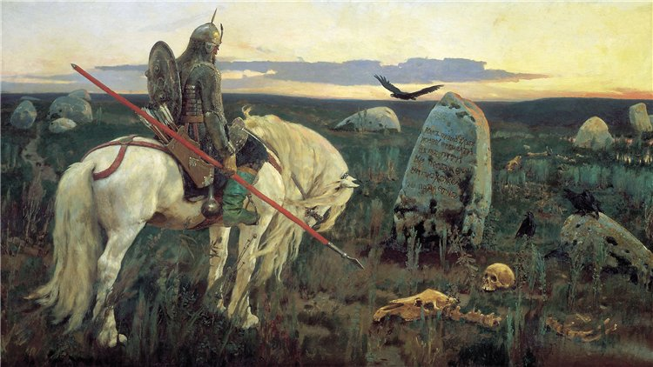

«Александр I, Александр II: выбор политического курса».
Цель урока:

Алгоритм сравнения:

Основные события правления.
Александр I | Александр II

Результаты реформаторской деятельности.
Крестьянский вопрос

Александр I
Александр II

Военная реформа
Общественные движения

Приложение №2.
Контрольно-закрепляющая работа - синквейн.

Красная шляпа – выражаем эмоции. Какие у меня по итогам урока возникают чувства.
Зеленая шляпа – чего мы достигли в ходе урока. Какой информацией мы обладаем.
Синяя шляпа – зачем нам нужна информация, полученная на уроке. Где мы ее можем использовать.

Приложение№3.
Оформление доски.
Крестьянский вопрос

Крестьянский вопрос

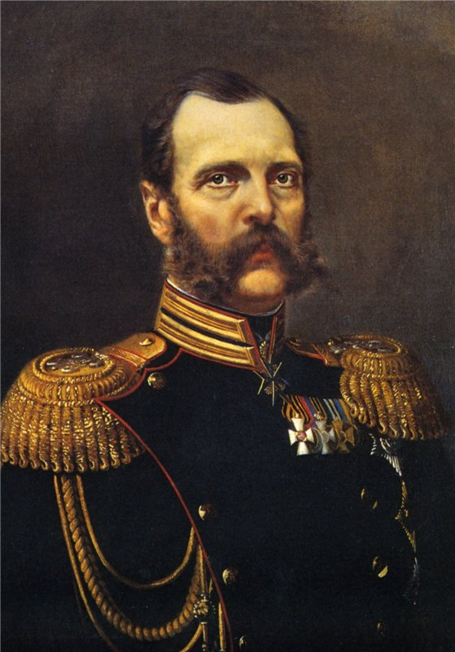
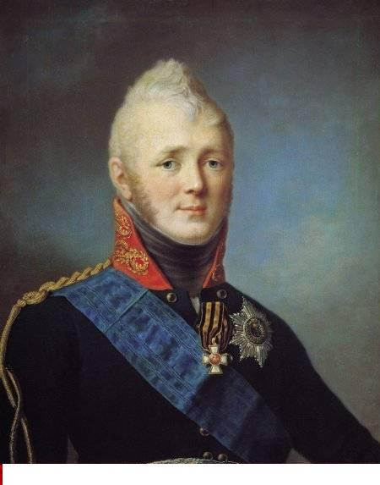
Александр 1 Александр 2
Военная реформа

Общественные движения

